Уважаемые родители!
Тема следующей недели: «Детство- это я и ты»
Цели: Сохранение и укрепление физического и психического здоровья детей, удовлетворение потребностей детей в отдыхе, творческой деятельности и движении. Способствовать дружеским взаимоотношениям, желанию всегда прийти на помощь друг другу.
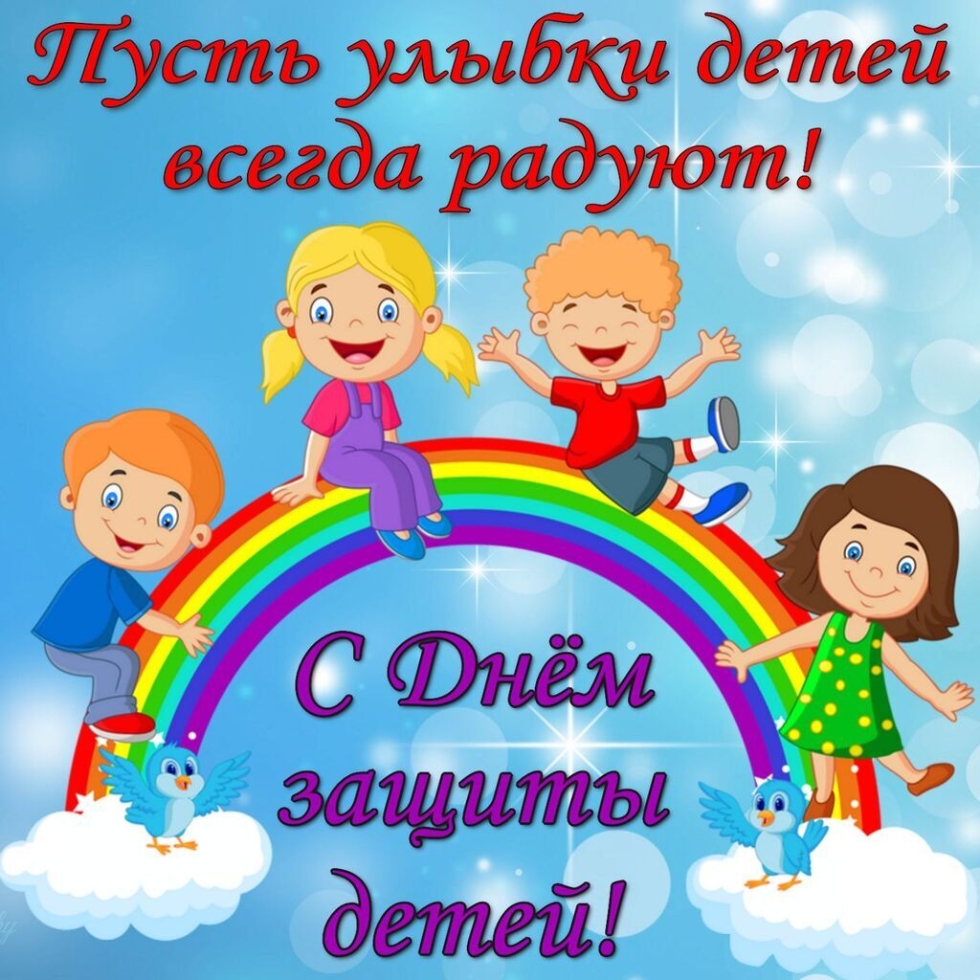

Понедельник «День защиты детей»
Беседа с детьми о «Дне защиты детей»
1 июня самый первый день самого тёплого, яркого, красочного времени года - лета. И этот день объявлен во всём мире - Днём защиты детей. Это большой, очень радостный и в то же время очень серьёзный праздник.
Много разных законов, ребята, защищают вашу жизнь и дают вам право на счастливое и радостное детство. И сегодня День защиты детей напоминает всем людям, что надо помнить о правах каждого ребёнка и, Конечно, их не нарушать. Сегодня мы будем вместе петь, играть и просто веселиться.
День первый лета, стань ещё светлей! Встречают 1 июня всюду!
Ведь этот День - защиты всех детей!

http://www.youtube.com/watch?v=EEbubSbhx74
Чтение : «Всемирный день ребенка», «Нашим детям» Н. Майданик (права детей в стихах)
Первое июня.
Наступило лето.
И теплом июньским
Вся земля согрета.
Змей бумажный пляшет
Где-то в облаках.
Вот какое счастье
У меня в руках!
И бегу со смехом
Я навстречу дня.
-Эй, попробуй, ветер,
Догони меня!
Первое июня —
День больших затей.
День защиты в мире
Маленьких детей!

Художественно-эстетическое развитие.
Рисование на тему: «Счастливое детство» (свободное)
Физическое развитие
Подвижные игры «Лавата», «Третий лишни».
Вторник «День любимой игры и игрушки»
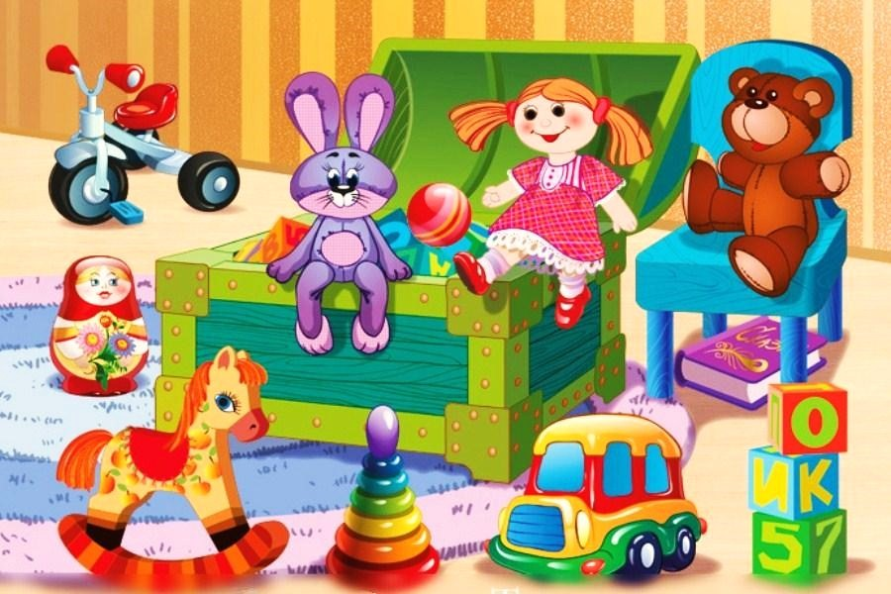
Беседа с детьми «Моя любимая игрушка»
Цель: Учить детей участвовать в коллективном разговоре, помогая им содержательно строить высказывания, воспитывать внимание, активность, развивать речь, внимание, воображение.

Народная игрушка http://www.youtube.com/watch?v=RlNWeFx05A4

Художественно-эстетическое развитие.
Игрушки своими руками
http://www.youtube.com/watch?v=myPYO9g2URg Народная кукла
http://www.youtube.com/watch?v=Zrwfex5Lm5w Маленькая птичка оригами
http://www.youtube.com/watch?v=_UmxUjD79Hg Змейка пружинка
http://www.youtube.com/watch?v=A8pWGZDVv-Q Народная игрушка

Рисование на тему: (свободная) «Моя любимая игрушка»
Физическое развитие

Подвижные игры «Затейники», «Кегли», «Пройди – не задень»
С/Р игра «Магазин игрушек»
Среда «День друзей»
Цель: формирование доброжелательных взаимоотношений между детьми.
Задачи:
- Обобщить и расширить знания детей о таких понятиях, как «друг», «дружба», «честность»;
- Продолжать вызывать интерес к продуктивной деятельности, развивать воображение, другие мыслительные операции.
- Воспитывать осознанные доброжелательные отношения; желание поддерживать друзей, заботиться о них.
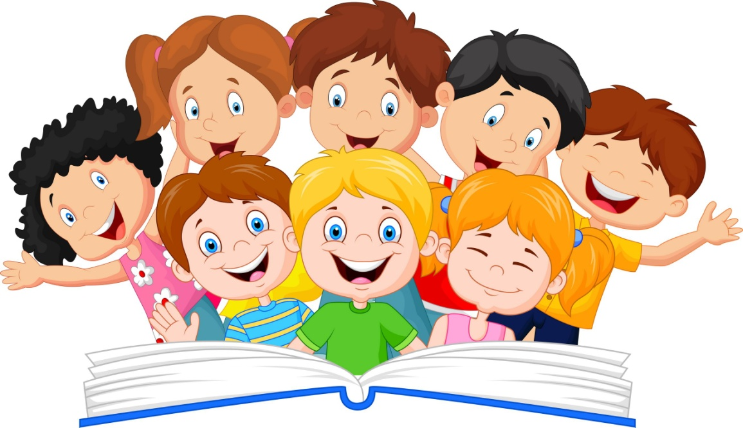
Беседа на тему «Что такое друг»
Цель: формировать понятия «друг», «дружба».
Задачи:
уметь детям сотрудничать, сопереживать, проявлять заботу и внимание друг к другу;
развивать выразительность речи, пантомимики;
воспитывать доброжелательные взаимоотношения между детьми.

Развитие речи.
http://www.youtube.com/watch?v=bsVkz3CGA-w Друг детства
http://www.youtube.com/watch?v=sFJoVPqiisc Цветик семицветик
http://www.youtube.com/watch?v=2FOe-DZZbG4 Бобик в гостях у Барбоса

Художественно-эстетическое развитие.
Изготовление подарка другу 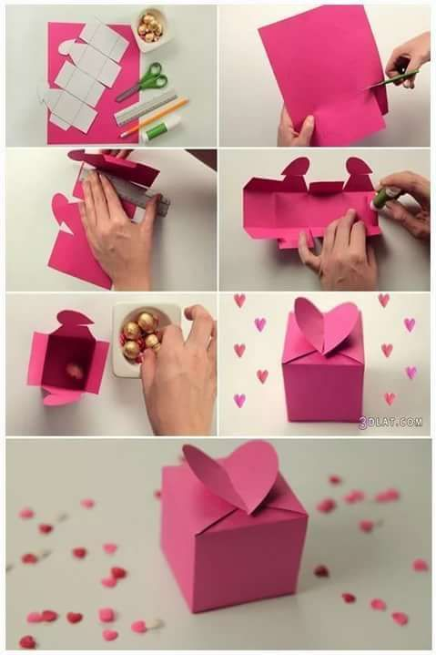

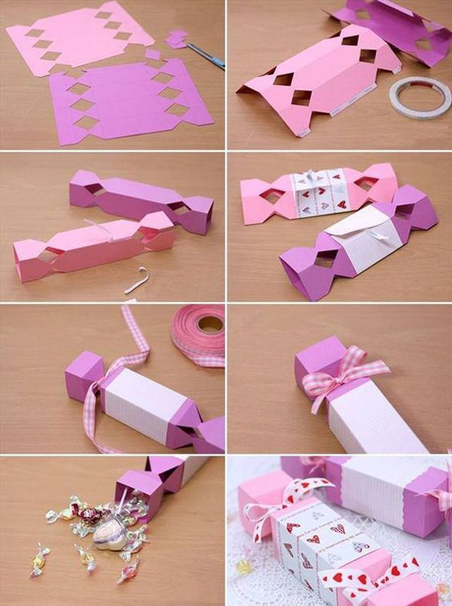

Рисование портрета друга или подружки
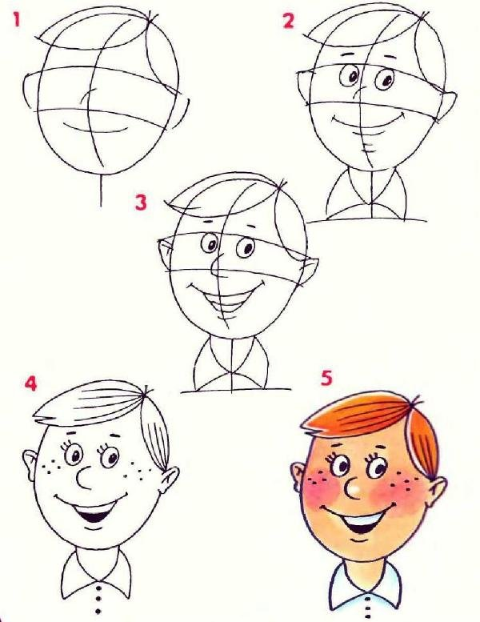
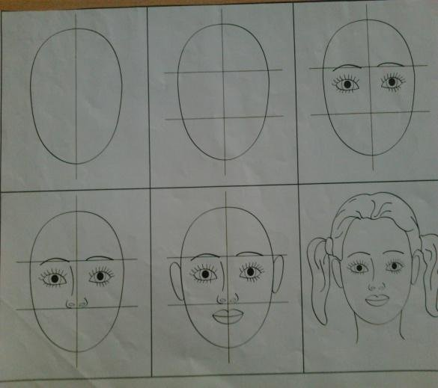

http://www.youtube.com/watch?v=oNGbQ3WzHdA Песня «Дружба крепкая»

П/и «Найди свой цвет», «Если весело тебе, то делай так…», «Эстафета парами»

Четверг «Все мы разные»
Цель: Формировать знания и представления детей о внешнем облике разных людей; Рассмотреть понятия: люди, уважение, дружба, коллектив; Формировать знания о социальных качествах (положительных отрицательных) и их значении; Развивать творческие способности; и обогащать словарный запас; Воспитывать уважение к людям, милосердие.
Беседа на тему: «Опиши друга»
- учить детей описывать человека, выделять характерные признаки, называть цвет волос, глаз, рассказывать о его личностных качествах.

Беседа « Мы такие разные»

Цель способствовать воспитанию чувства уважения друг к другу, взаимопомощи, взаимовыдержки, сплочению коллектива, развивать творческую активность.
Задачи:
- воспитывать чувство уважения к личности каждого;
- способствовать формированию атмосферы дружбы, взаимопонимания и поддержки в группе;
- развивать умение проявлять положительные эмоции, симпатию, потребность в общении друг с другом.

http://www.youtube.com/watch?v=QeJC6iVdwGU Дети мира
Дидактическая игра «Костюмы народов России»
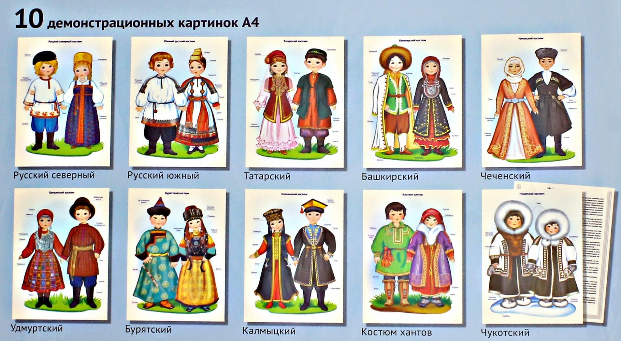

Стихотворение «С чего начинается Родина»
С чего начинается Родина?
С картинки в твоем букваре,
С хороших и верных товарищей,
Живущих в соседнем дворе.
А может, она начинается
С той песни, что пела нам мать.
С того, что в любых испытаниях
У нас никому не отнять.
С чего начинается Родина?
С заветной скамьи у ворот.
С той самой березки, что во поле,
Под ветром склоняясь, растет.
А может, она начинается
С весенней запевки скворца
И с этой дороги проселочной,
Которой не видно конца.
С чего начинается Родина?
С окошек, горящих вдали,
Со старой отцовской буденовки,
Что где-то в шкафу мы нашли.
А может, она начинается
Со стука вагонных колес
И с клятвы, которую в юности
Ты ей в своем сердце принес.
С чего начинается Родина?..

Пятница «Всемирный день охраны окружающей среды»
http://www.youtube.com/watch?v=kG7MzXDxi6A рассказ «Зачем беречь природу?»

Художественное творчество
Поделка своими руками знаки «Береги природу»
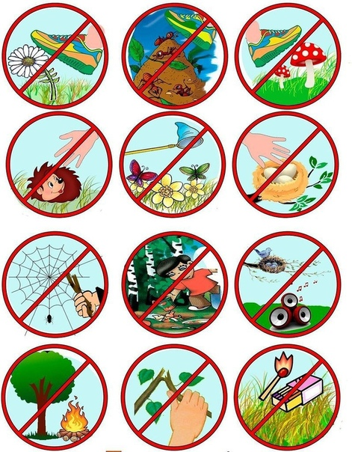

Рисование «Краски лето»
Материалы: белый плотный лист бумаги А4, простой карандаш, ластик, гуашевые краски, кисточка пони № 4, стакан для воды, клей-карандаш, ножницы. Для детей вырезанные заранее шаблоны насекомых: бабочки, стрекозки и божьи коровки.
Ход работы:
1.Берем лист А4, кладем вертикально и рисуем стебель цветка.
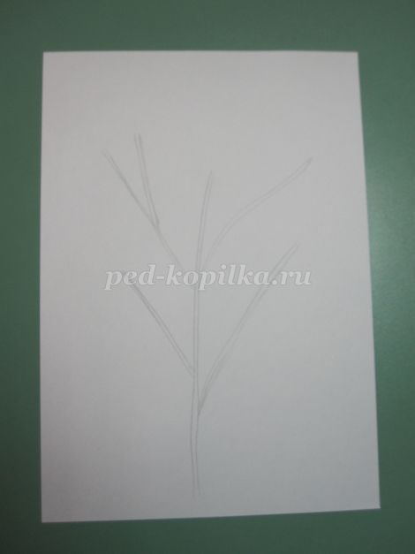
2.Начинаем рисовать лепестки первого цветка.
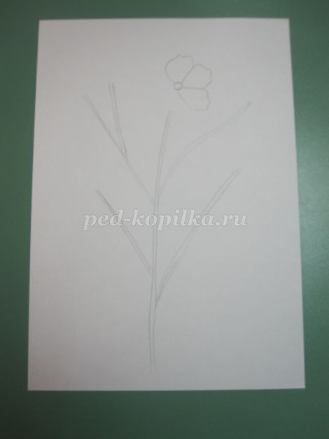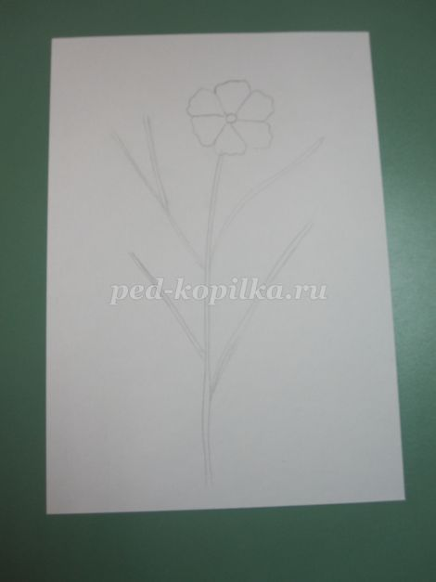
3.Рисуем второй и третий цветки.
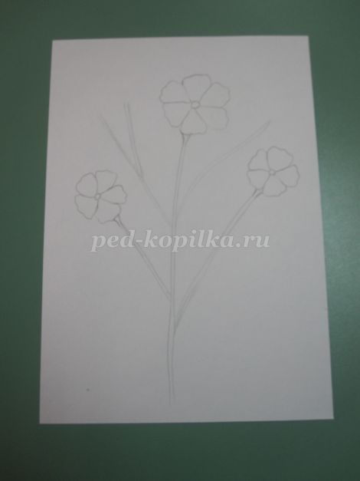
4. Рисуем бутоны цветов.
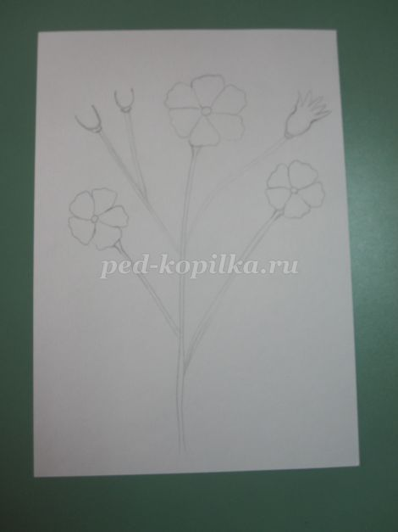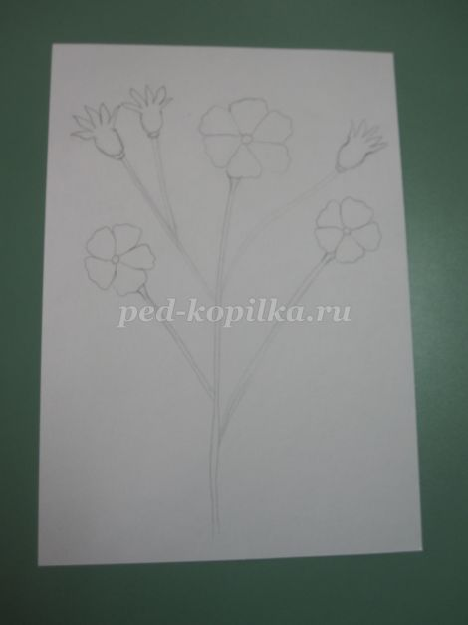

Рисуем листочки.
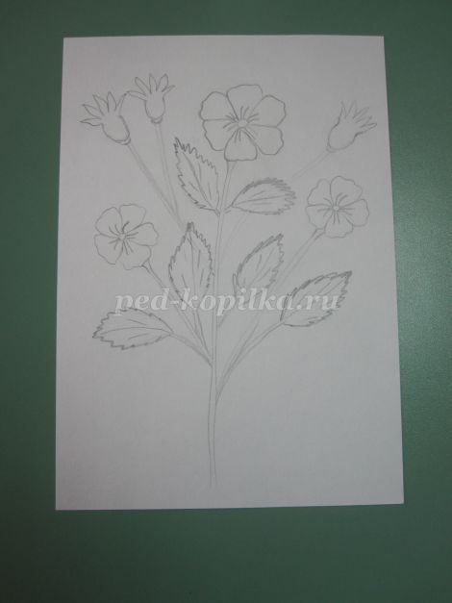
Получился вот такой цветочек.
Насекомых можно нарисовать, а можно детям раздать готовые шаблоны, чтобы они их раскрасили.
6. Рисуем бабочку.
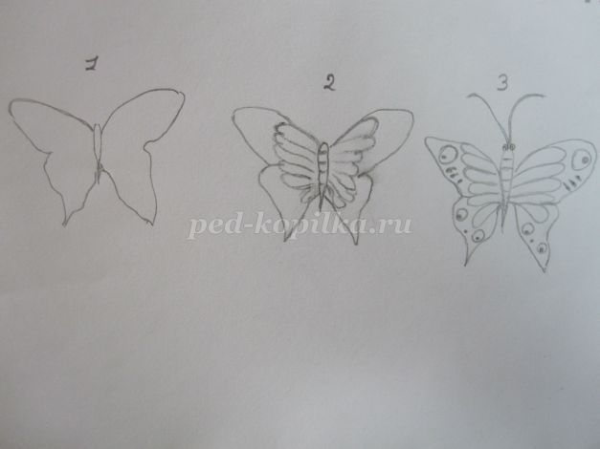Стрекоза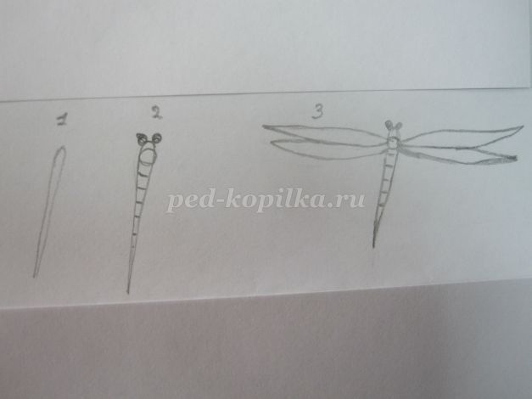
Рисуем божью коровку.
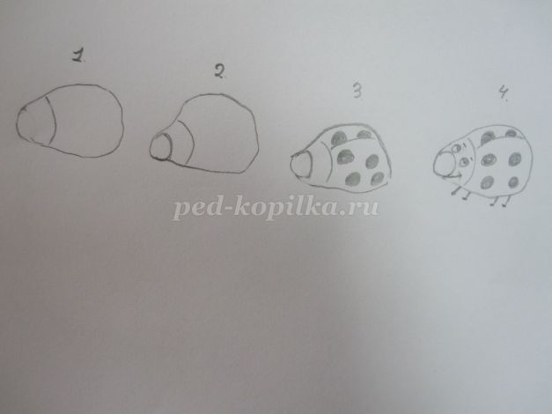
Положим на цветочек наших насекомых, посмотрим как их лучше расположить.
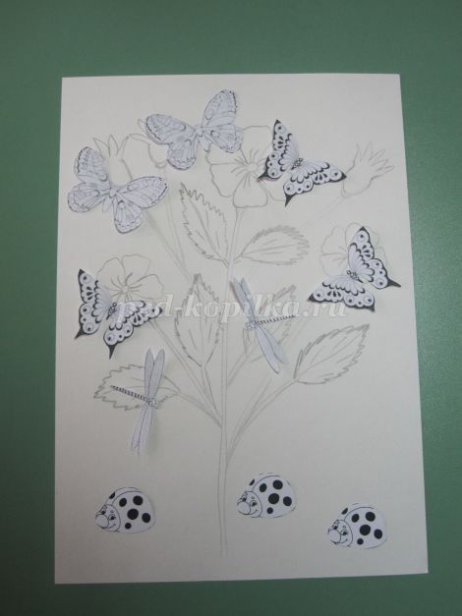
Теперь нужно затонировать лист, берем восковые мелки. Тонируем низ листа зеленым мелком – это травка.
Верх листа тонируем синим мелком.
Приступаем к раскрашиванию.
Обводим контур лепестков красной краской и закрашиваем их.
Таким же образом раскрашиваем второй и третий цветок. Раскрасим бутоны цветов: верх- красной краской, низ- зеленой гуашевой краской. Листочки раскрасим зеленой краской. Закрасим стебель цветка. Рисуем серединки у цветов – желтой гуашью.
Раскрашиваем божьих коровок.

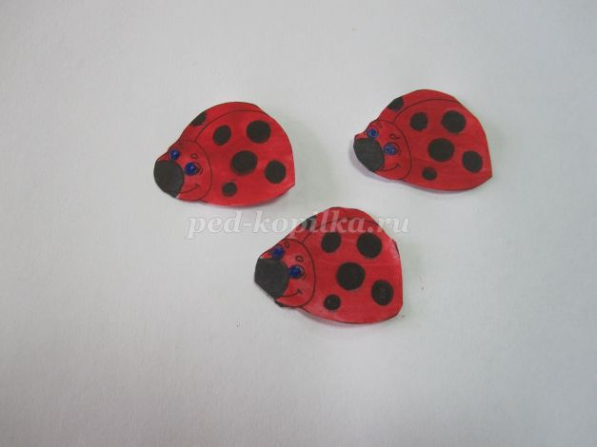
Раскрашиваем бабочек: вначале синей краской, по краям желтой, красной гуашью рисуем узоры.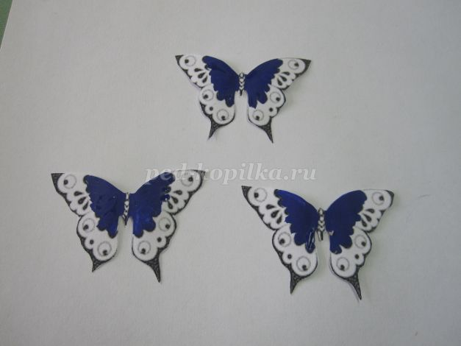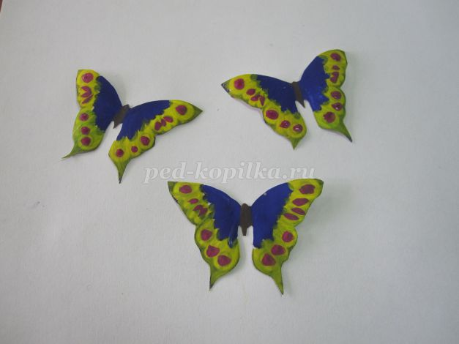
Раскрашиваем других бабочек красной и сине-фиолетовой гуашевой краской, желтой краской делаем узоры.
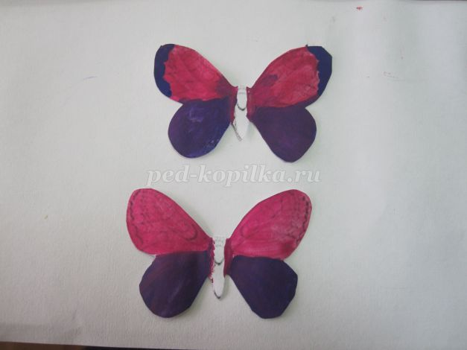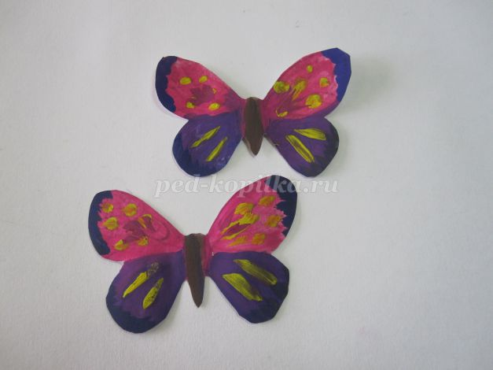
Раскрашиваем стрекозок голубым цветом.
Наклеиваем насекомых на цветок, божьих коровок в травку.
Наша работа готова!
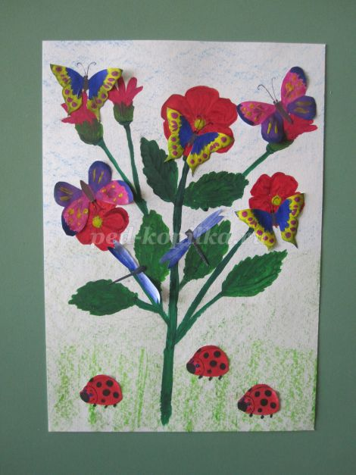
Познавательная деятельность.

Опыты с песком и водой
Свойства мокрого песка.
Цель: Показать, что мокрый песок не пересыпается, может принимать любую форму, которая сохраняется до его высыхания.
Оборудование:
1. Сухой песок и мокрый песок.
2. 2 подноса.
3. Формочки и совки для песка.
Опыт: Попробуем насыпать небольшими струйками сухой песок на первый поднос. Это получается очень хорошо. Почему? Слои песка и отдельные песчинки могут передвигаться относительно друг друга. Попробуем так же насыпать мокрый песок на второй поднос. Не получается! Почему? Дети высказывают разные версии, мы помогаем с помощью наводящих вопросов догадаться, что в сухом песке между песчинками – воздух, а в мокром – вода, которая склеивает песчинки между собой и не дает им передвигаться так же свободно, как в сухом песке. Пробуем лепить куличики при помощи формочек из сухого и мокрого песка. Очевидно, что это получается только из мокрого песка. Почему? Потому что в мокром песке вода склеивает песчинки между собой и куличик сохраняет форму. Оставим наши куличики на подносе в теплом помещении до завтрашнего дня. На следующий день мы увидим, что при малейшем прикосновении наши куличики рассыпаются. Почему? В тепле вода испарилась, превратилась в пар, и больше нечему склеивать песчинки между собой. Сухой песок не может сохранять форму.
Вывод: Мокрый песок нельзя пересыпать, зато из него можно лепить. Он принимает любую форму, пока не высохнет. Это происходит потому, что в мокром песке песчинки склеивает между собой вода, а в сухом песке между песчинками находится воздух.

«БОРЬБА С НАВОДНЕНИЕМ»
Цель: выяснить, все ли объекты одинаково впитывают воду.
Материалы и оборудование: вода в бутылках, прозрачные стаканы, мерные стаканчики и тарелочки, губка, ткань, клеенка, ватный диск, бумага, листы бумаги и карандаши.
Ход эксперимента: на пластиковой или деревянной поверхности располагаются капли воды, небольшие лужицы; дети ищут способ осушить их, используя разные мтериалы: бумагу, марлю, ткань, салфетки бумажные губку.
Выводы: хорошо впитывают воду бумажные салфетки, марля, ткань, вата,
хуже впитывает губка и простая бумага.

«Цветные льдинки»
Цель: Познакомить с таким свойством воды, как текучесть; познакомить с тем, что вода замерзает на холоде, в воде растворяется краска; Познакомить с разным состоянием воды;
Материалы и оборудование: акварельные краски, формочки, стаканчики с водой.
Ход опыта\ эксперимента: Ребята, давайте сделаем цветные льдинки.
Как вы считаете, как можно сделать цветной лёд? (Окрасить воду).
Перед нами лежат волшебные краски. Если их смешать друг с другом у нас получатся другие цвета. Скажите, какие краски нужно смешать, чтобы получить оранжевый (красный+жёлтый, зелёный (синая+жёлтая, фиолетовый (красный+синий? Давайте попробуем смешать цвета.
Разольём цветную водичку по формочкам или коробочкам из-под конфет.
Вывод: если заморозить цветную воду, получится разноцветные льдинки.

Уважаемые родители вы можете сделать вместе с детьми :

Памятку по охране окружающей среды.
Поучаствовать в конкурсе семейной газеты «Чистый город».

